2024年甘肃住院医师-甘肃住院医师口腔正畸科历年考题高频考点荟萃带答案

（图片大小可自由调整）

第1卷

一.参考题库(共25题)
1.患者男，30岁。右面部肿痛20余天。检查：体温38.5℃，开口度10mm。CT检查示右翼内肌、咬肌水肿，未见肿物征象。曲面体层片示右上、下颌智牙阻生。如欲进一步明确诊断，应选择（）
A、B超
B、拍摄华特位
C、拍摄下颌横断片
D、穿刺及细胞学检查
E、拍摄下颌支切线位

2.关于上颌第一磨牙排列的位置，下列哪一项是正确的（）
A、牙颈部略向近中倾斜
B、颊尖离开平面
C、近中舌尖排在平面上
D、远中舌尖离开验平面
E、以上均对

3.8岁的患者，所有的乳磨牙均未脱，第一恒磨牙尖对尖关系。作为口腔医生应该（）
A、继续定期复诊
B、计划序列拔牙以调整至较正常咬合
C、转诊至正畸科，咨询治疗意见
D、牵引以改变上颌磨牙位置
E、片切下颌第二乳磨牙远中面使恒磨牙调整至正常关系

4.属于双面嵌体的是（）
A、面嵌体
B、邻嵌体
C、颈部嵌体
D、邻舌嵌体
E、高嵌体

5.患者男，45岁。2年前进行固定义齿修复，目前牙齿酸痛。查：缺失，故固定义齿，全冠，冠已松动，继发龋。其松动的原因是（）
A、桥体过长
B、基牙松动
C、冠边缘不密合
D、咬合力过大
E、固位力不均衡

6.有关颈浅淋巴结的描述错误的是（） 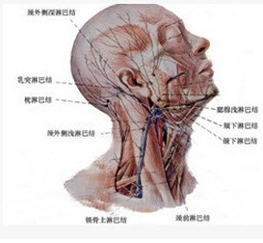
A、位于胸锁乳突肌浅面
B、沿颈外静脉排列
C、收集腮腺、耳后等处的淋巴液
D、输出管穿越胸锁乳突肌引流到颈深淋巴结
E、口腔癌先转移到颈浅淋巴结，晚期到颈深淋巴结

7.某男性患者，38岁，体健，诊断为慢性牙周炎，有吸烟嗜好，经牙周系统及配合袋内局部药物治疗效果仍不理想，通过口腔卫生措施，自我菌斑控制良好，应最先考虑影响其疗效的因素是（）
A、吸烟
B、营养因素
C、选择局部药物不当
D、工作紧张
E、关系

8.眶下间隙感染最常见的病灶牙是（） 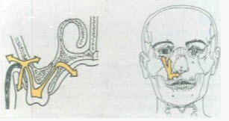
A、4321┻1234
B、543┻345
C、654┻456
D、765┻567
E、876┻678

9.上颌缺失，余留牙正常。基牙应选（） 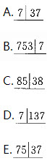
A、A
B、B
C、C
D、D
E、E

10.属于嵌体适应证的是（）
A、青少年的恒牙和儿童乳牙
B、牙面缺损小且表浅
C、固定桥的基牙已有龋洞或需要放置栓体或栓槽附着体
D、牙体缺损范围大，残留牙体组织抗力形差，固位不良
E、对美观及长期效果要求高的前牙缺损年轻患者

11.30岁男性，冠折2／3，已行根管治疗，无松动，患牙咬合紧，适宜的桩冠修复是（）
A、成品桩桩冠
B、弯制冠桩桩冠
C、多桩桩冠
D、金属舌面板桩冠
E、1.2mm不锈钢丝弯制桩冠

12.患者女，26岁，近中切角缺损，牙冠变色，已做根充治疗，无症状，X线片未见异常，患者咬合关系良好。最佳修复设计为（）
A、切角嵌体
B、金属舌背桩冠
C、塑料全冠
D、桩核烤瓷冠
E、金属塑料联合全冠

13.口轮匝肌属于（）
A、建向前的动力，推动上下牙弓向前发育
B、建向后的动力
C、建向上的动力
D、建向下的动力
E、建向外的动力

14.颈鞘内包裹的组织不包括（） 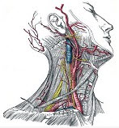
A、颈外静脉
B、颈内动脉
C、迷走神经
D、颈外动脉
E、颈总动脉

15.起于下颌骨颏下棘的肌肉是（） 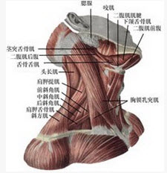
A、二腹肌
B、下颌舌骨肌
C、颏肌
D、颏舌肌
E、颏舌骨肌

16.智齿冠周炎不能直接扩散到（） 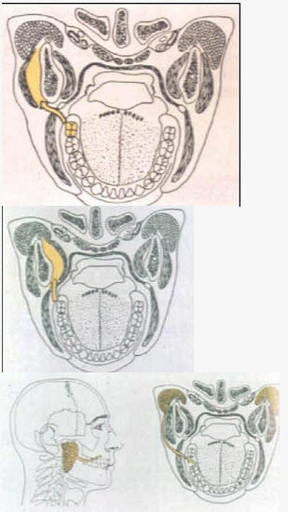
A、颞间隙
B、颊间隙
C、咬肌间隙
D、翼颌间隙
E、咽旁间隙

17.男性，48岁，缺失，缺牙区牙槽嵴吸收，可摘局部义齿修复的舌杆设计，正确的是（）
A、位于倒凹区
B、与黏膜轻轻接触
C、根据义齿设计类型决定
D、预留0.5mm的间隙
E、预留1mm的间隙

18.黏膜支持式义齿的设计要点是（）
A、减轻基牙力
B、减小支持组织承受的力
C、减小基托伸展范围
D、增加牙尖高度
E、使用耐磨性好的瓷牙

19.吮拇不良习惯不可能造成的错是（）
A、前牙反
B、腭盖高拱，牙弓狭窄
C、前牙开
D、远中错
E、上前牙前突

20.患者女，25岁，缺失，间隙正常，要求固定修复，则最佳设计为（） 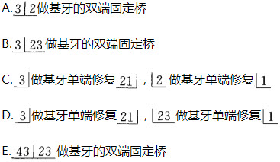
A、A
B、B
C、C
D、D
E、E

21.确定垂直距离的目的是（）
A、确定正中关系
B、确定正中
C、确定颌间距离
D、确定息止颌间隙

22.一患者因下颌缺失，拟采用下颌铸造支架可摘义齿修复，若设计舌杆，则下前牙舌侧龈缘至口底的距离要大于（）
A、3mm
B、4mm
C、5mm
D、6mm
E、8mm

23.可摘局部义齿人工后牙颊舌径宽度小于天然牙的目的是（）
A、提高咀嚼效率
B、获得平衡
C、防止咬颊
D、减少支持组织负荷
E、增加固位

24.一无牙颌患者，义齿初戴后主述咀嚼费力。检查发现面部形态自然，息止颌间隙2mm，正中时两侧磨牙各一点接触，处理方法为（）
A、重做，加大垂直距离
B、重做，减小垂直距离
C、调
D、调，减小垂直距离
E、坚持戴用，逐渐适应

25.与骀支托作用无关的是（）
A、防止义齿骀向脱位
B、防止食物嵌塞
C、防止义齿下沉
D、恢复接触
E、加强义齿稳定

第2卷

一.参考题库(共25题)
以上内容仅为本文档的试下载部分，为可阅读页数的一半内容。如要下载或阅读全文，请访问：https://d.book118.com/057110000142006033

